

**Artefatos de *software* mínimos exigidos**

**Equipe: Back-end em HTML**

**Projeto: Ontrack**

**Integrantes:** Marcos Vinícius Moreira, Rodrigo Araújo Marinho Franco e Yuri Fernandes de Oliveira

**Mentor:** Douglas Fabiano de Sousa Nunes

**Junho/2019**

**Sumário**

**1) Requisitos funcionais** **2**

**2) Requisitos não funcionais (opcional)** **3**

**3) Protótipos das interfaces de usuários** **4**

**4) Modelagem de banco de dados ou informações contendo as estruturas da tabelas do banco de dados que serão utilizadas na aplicação** **14**

**5) Códigos implementados, inclusive aqueles inacabados, caso houver** **15**

**6) Descrição de todas as tecnologias utilizadas para a elaboração, planejamento, gerenciamento, implementação e testes para a solução apresentada** **16**

**7) Formulário de validação do problema** **17**

**8) Formulários de validação da solução** **19**

**9) Análise comparativa de ferramentas similares** **22**

# 1) Requisitos funcionais

A plataforma deverá conter os seguintes recursos:

* Incluir/Excluir/Alterar pessoa física (participante/palestrante/patrocinador);
* Incluir/Excluir/Alterar pessoa jurídica (organizador/patrocinador);
* Realizar autenticação (login/logout);
* Incluir/Excluir/Alterar evento gratuito;
* Incluir/Excluir/Alterar evento pago via financiamento coletivo (*crowdfunding*);
* Incluir/Excluir/Alterar atividades (palestras, minicursos, workshops, mesa redonda, processo seletivo) do evento;
* Disponibilizar agenda de atividades oferecidas no evento;
* Incluir/Excluir/Alterar inscrição em atividades cadastradas na plataforma;
* Emissão de uma “trilha”/jornada/percurso nas atividades em que o participante se inscreveu para fins de orientação;
* Incluir/Excluir/Alterar *stands* corporativos para exposição das empresas/patrocinadores
* Incluir/Excluir/Alterar quiz para interação dos participantes com os organizadores/expositores/apresentadores do evento;
* Incluir/Excluir/Alterar quiz de *feedback* para os participantes avaliarem atividades do evento;
* Incluir/Excluir/Alterar premiação para ser distribuída aos participantes mais engajados com as atividades e interações oferecidas pelo evento;
* Incluir registro de visita do participante nos *stands* e/ou participação nas atividades oferecidas no evento via *QR code;*
* Calcular pontuação dos participantes de acordo com as recompensas obtidas em cada registro de visitação, participação em atividade ou via quiz interativo ou quiz de feedback;
* Realizar sorteio de premiações aos participantes de acordo com as recompensas obtidas ao longo de sua participação no evento;
* Incluir/Disponibilizar canal de comunicação entre organização e participantes e entre patrocinadores e participantes;
* Viabilizar a troca de informações de contato entre participantes, entre participantes e expositores e entre participantes e organizadores através de QR Code;
* Emissão de relatórios mostrando a trajetória/percurso dos participantes ao visitar os *stands* e/ou participar das atividades do evento;
* Emissão de relatórios consolidados sobre perfis dos participantes inscritos no evento;
* Emissão de relatórios consolidados com as principais áreas de interesses dos participantes inscritos no evento.

# 2) Requisitos não funcionais (opcional)

* **Usabilidade**: as interfaces de interação dos usuários são agradáveis, intuitivas e de uso facilitado. A plataforma ainda conta com um tutorial que auxilia o processo de navegação entre as telas e como acessar as principais funcionalidades oferecidas;
* **Confiabilidade**: a plataforma será hospedada na Amazon Web Services (AWS), que oferece suporte à redundância de servidores, garantindo alta disponibilidade mediante reparação de eventuais falhas de hardware. Ao hospedar a plataforma na AWS, mecanismos de provisionamento automático de novos recursos para atender a elevadas demandas por parte dos usuários serão configurados;
* **Desempenho**: por estar hospedada na AWS, a plataforma contará com recursos de Rede de Fornecimento de Conteúdo (em inglês, *Content Delivery Network* (CDN)), para aproximar o bancos de dados dos usuários e minimizar o tempo de resposta necessário para a navegação e transações realizadas pelo solução. Ademais, vários servidores poderão ser alocados para tratar as requisições simultaneamente, maximizando no número de transações por segundo;
* **Manutenibilidade**: rotinas de correção de bugs e de implementação de novas funcionalidades serão executadas periodicamente pela equipe de desenvolvimento. O sistema é modularizado, o que facilita todo esse processo. Por se tratar de uma plataforma web, essas modificações serão refletidas para os usuários tão logo elas sejam enviadas para os servidores de hospedagem;
* **Portabilidade**: por se tratar de uma plataforma web responsiva, a mesma poderá ser acessada a partir de diferentes equipamentos, portáteis ou não, com diferentes Sistemas Operacionais e variados tamanhos de telas/monitores. Seu acesso também poderá ser realizado por diferentes navegadores, tornando seu uso bastante flexível em diferentes ambientes; e
* **Segurança**: a plataforma contará com algumas informações abertas que poderão ser acessadas por usuários visitantes, não cadastrados. Todavia, para uso das funcionalidades mais sensíveis, tais como cadastramento de eventos, inscrições, pagamentos, emissão de relatórios etc. eles deverão obrigatoriamente passar por um processo de controle de acesso. Algumas permissões serão concedidas, portanto, para que somente usuários devidamente autorizados consigam acessar determinadas funcionalidades. Rotinas de backup para proteção dos dados serão executadas diariamente e todas as comunicações entre o usuário e os servidores serão criptografadas

# 3) Protótipos das interfaces de usuários

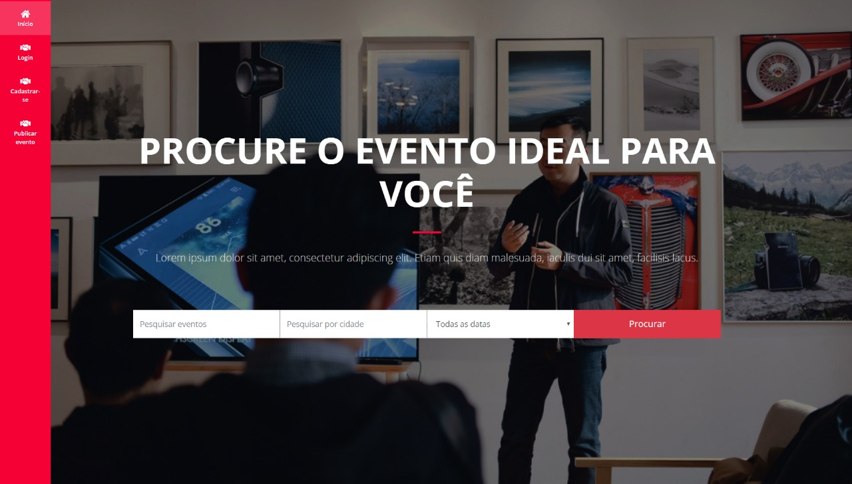

Tela Inicial - Parte de cima (Início, Login, Cadastrar-se, Publicar Evento e Pesquisar eventos)

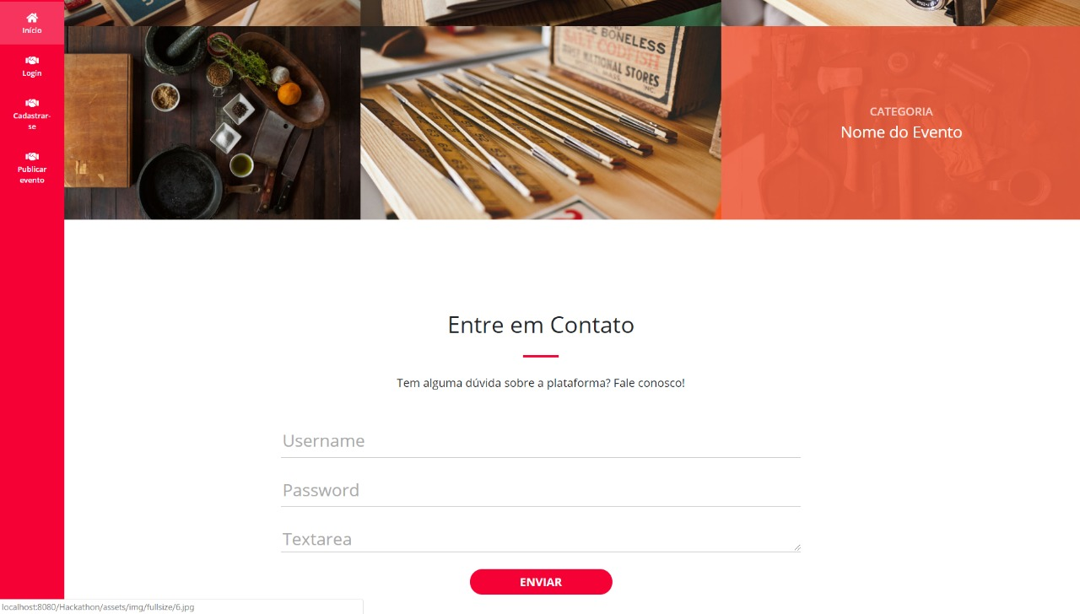

Tela Inicial - Parte de baixo (Grid de eventos cadastrados, Formulário de contato com os organizadores)

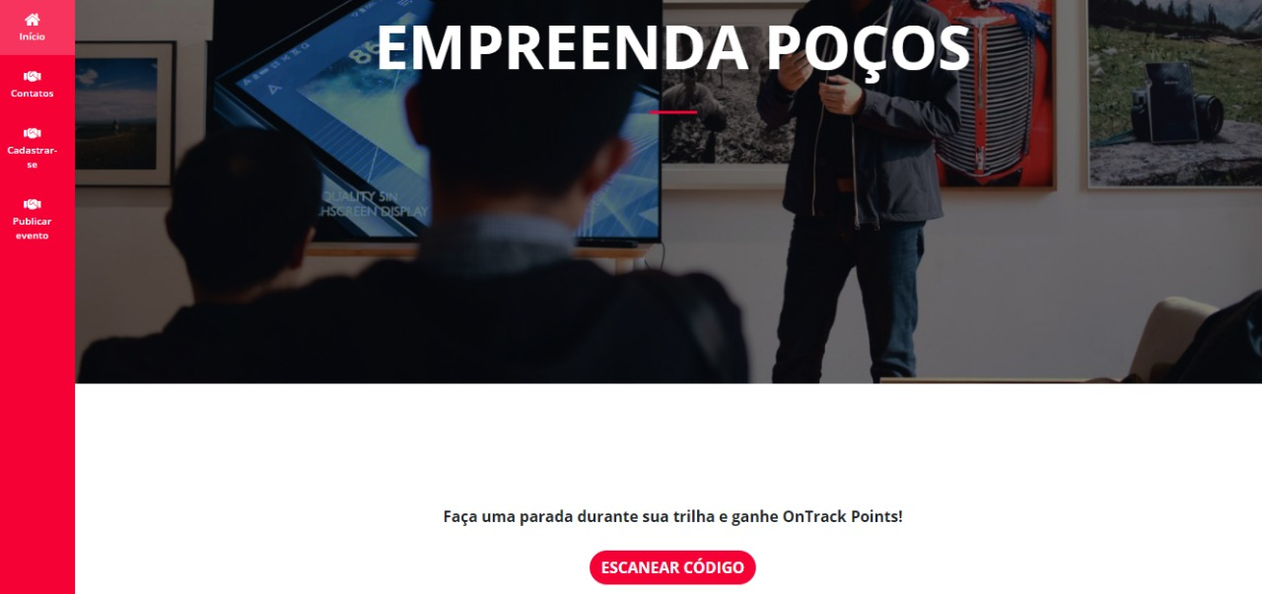

Tela Inicial - realização de *check-in*

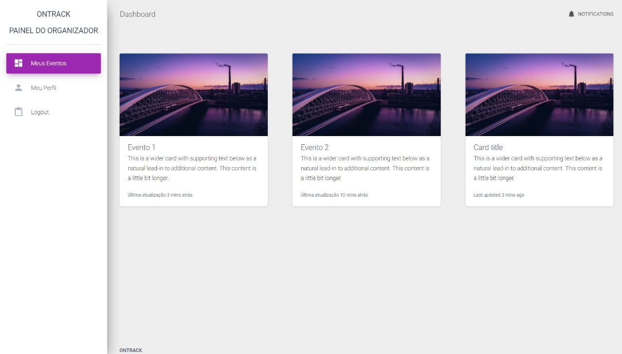

Tela Dashboard de eventos cadastrados na plataforma

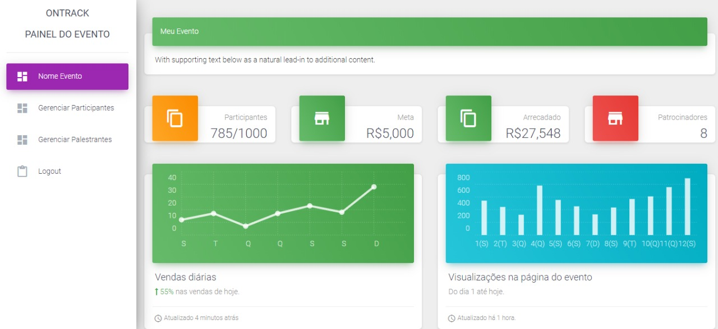

Tela Meu evento

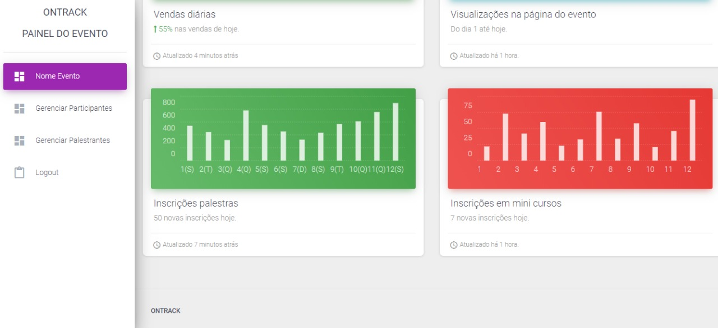

Tela Vendas diárias relacionadas às inscrições em eventos

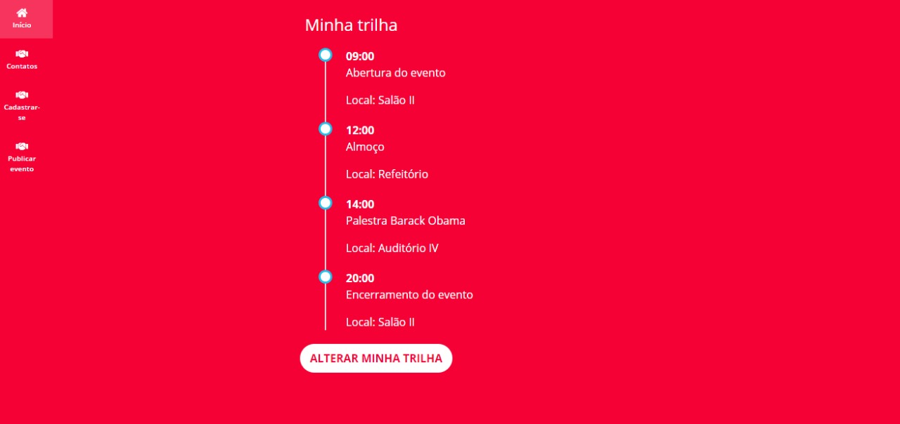

Tela Minha trilha para a visualização de atividades inscritas

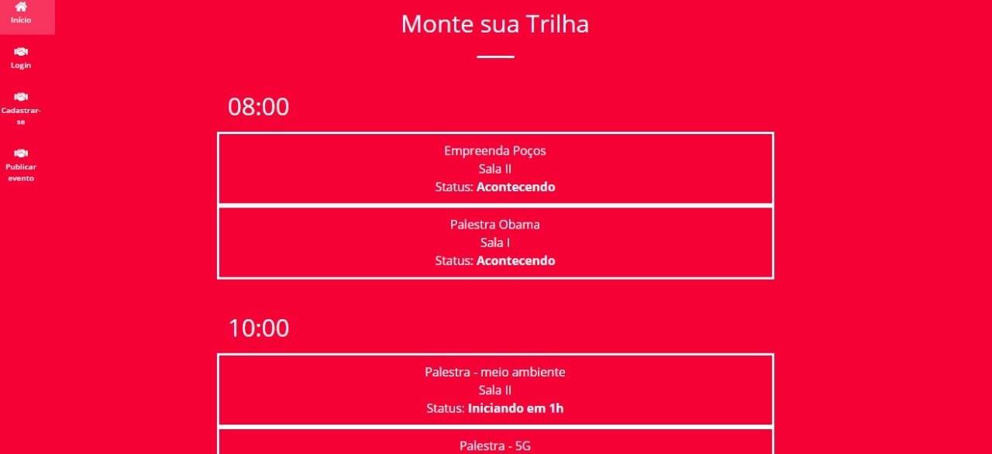

Tela para salvar edições na trilha do usuário parte 1

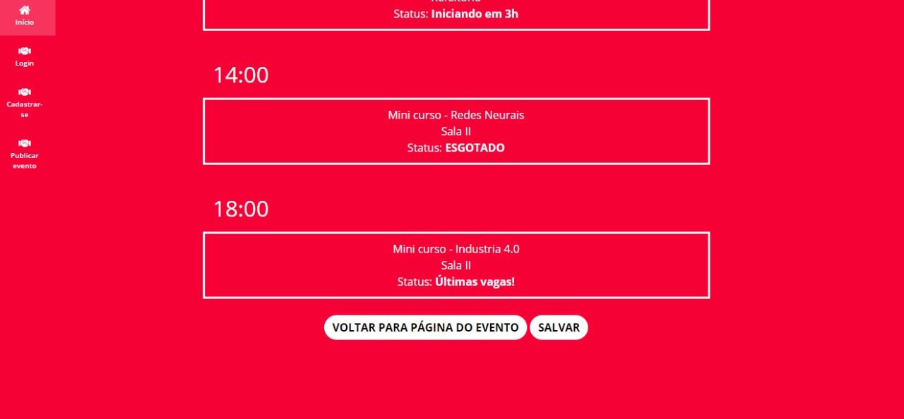

Tela para salvar edições na trilha do usuário parte 2

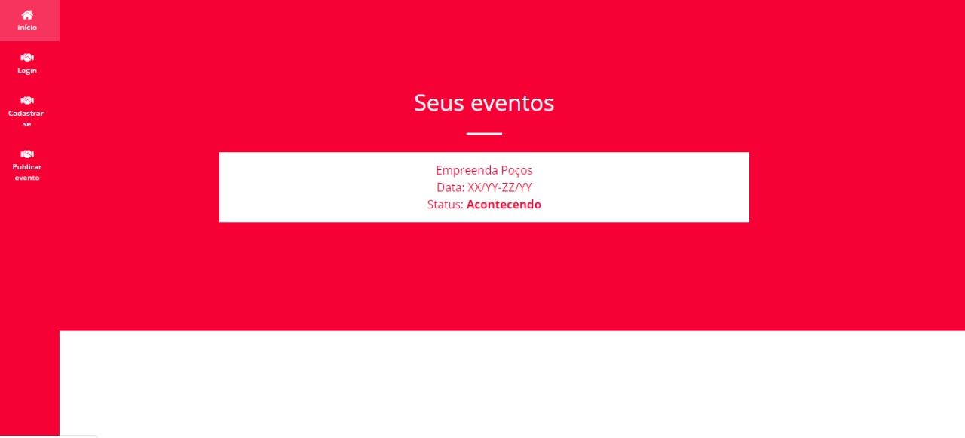

Tela com eventos do usuário logado

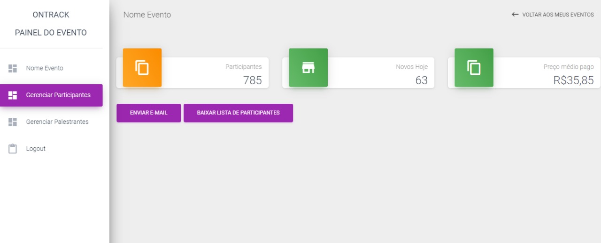

Tela com painel do evento

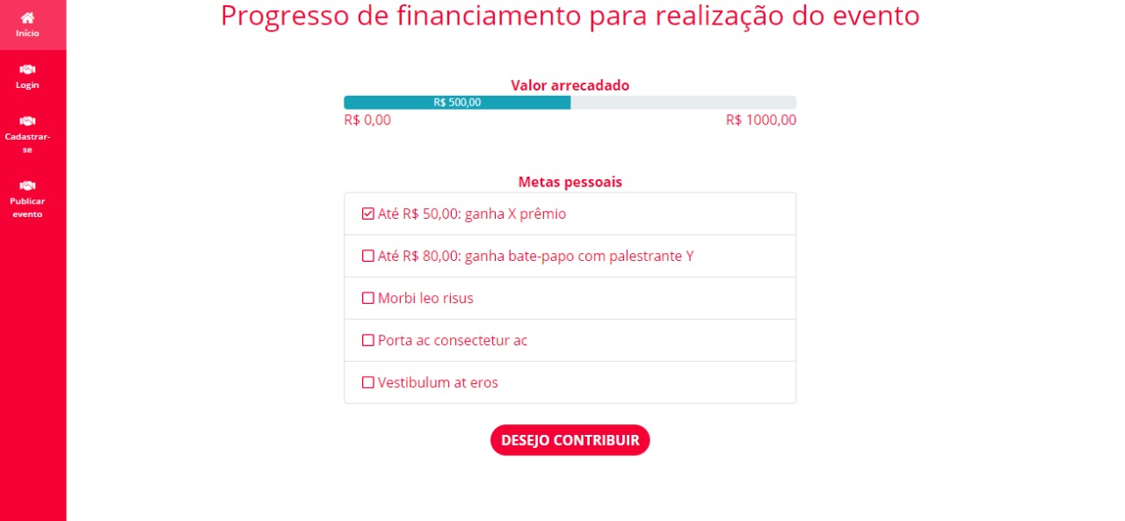

Tela progresso de financiamento coletivo

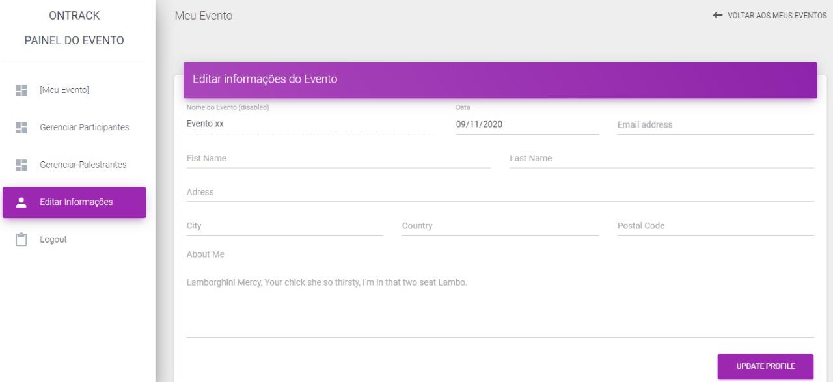

Tela Painel do evento

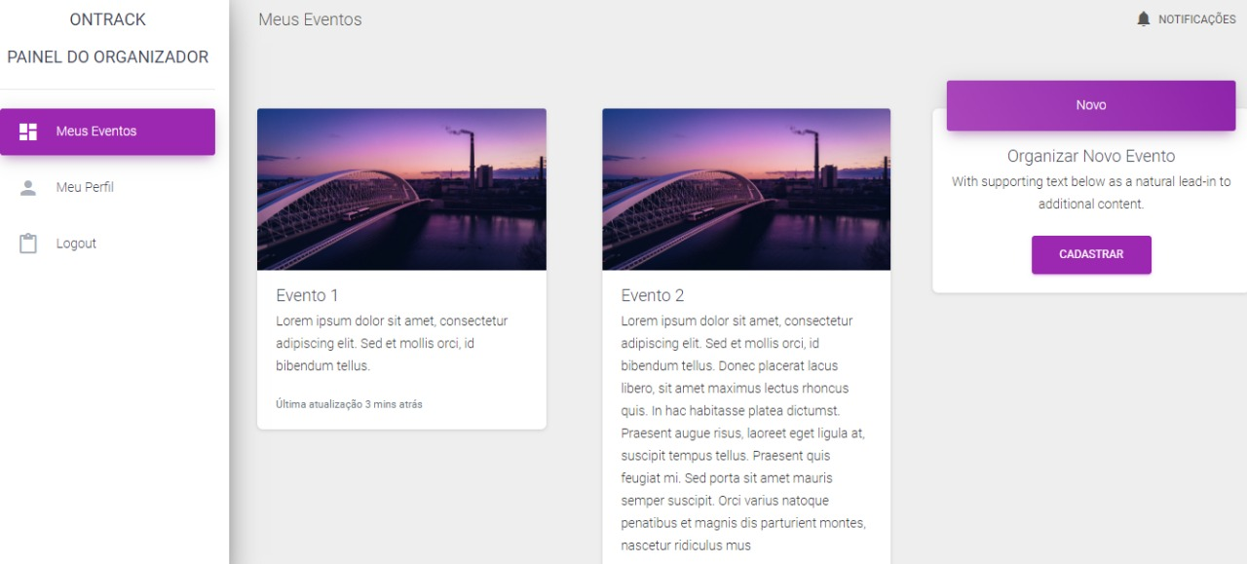

Tela Painel do organizador

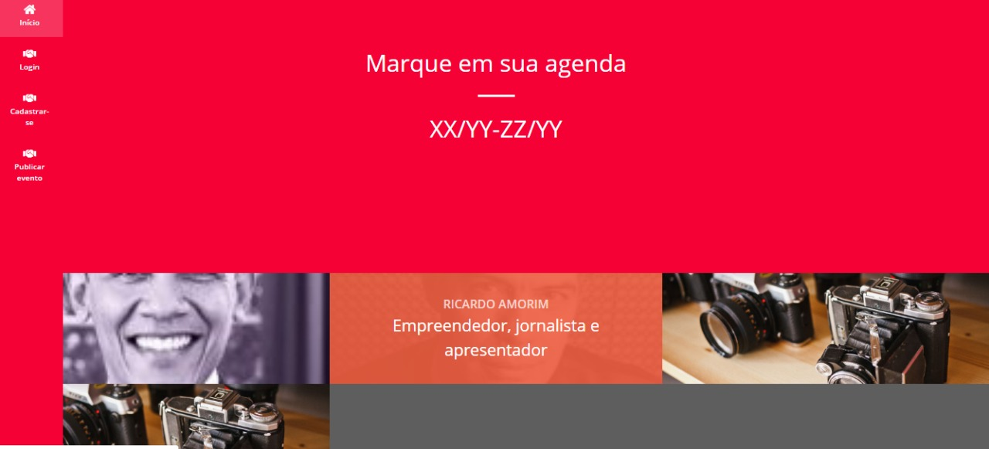

Tela com data do evento

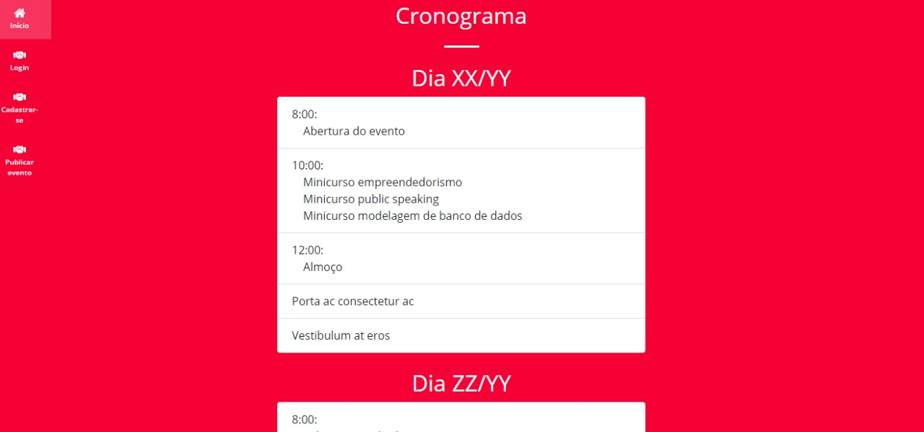

Tela com cronograma do evento

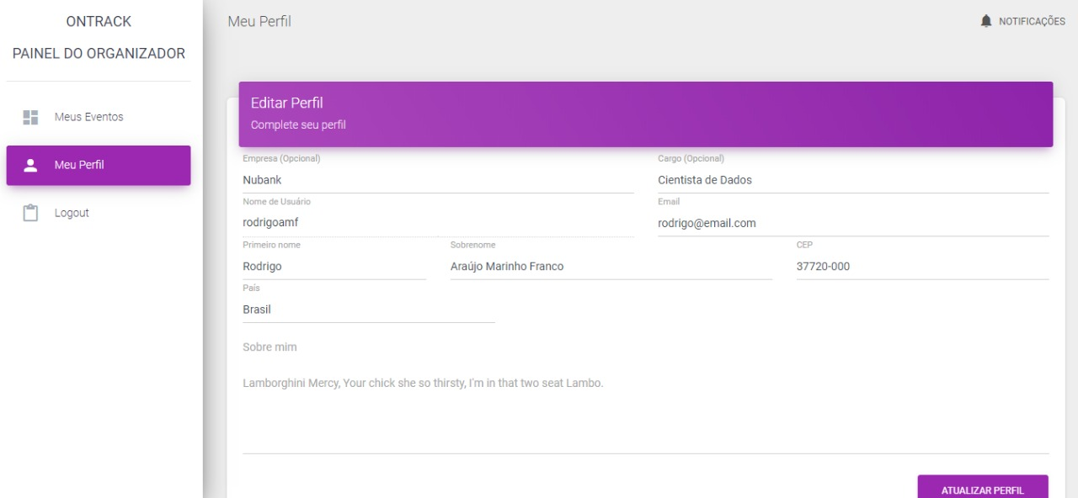

Tela Editar perfil do participante/organizador

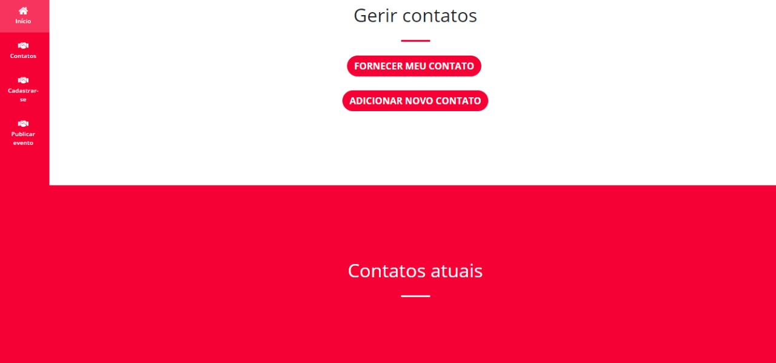

Tela Gerir contatos para trocar contatos via QR code

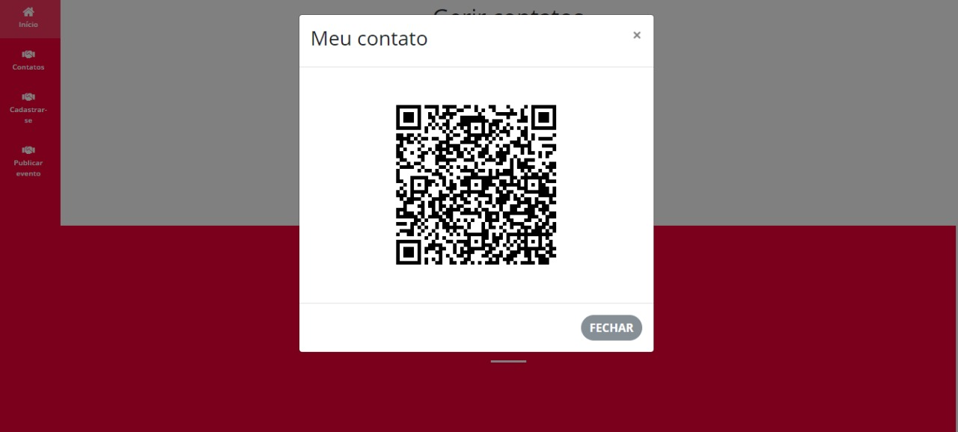

Tela Meu contato em que ele apresenta o seu QR code

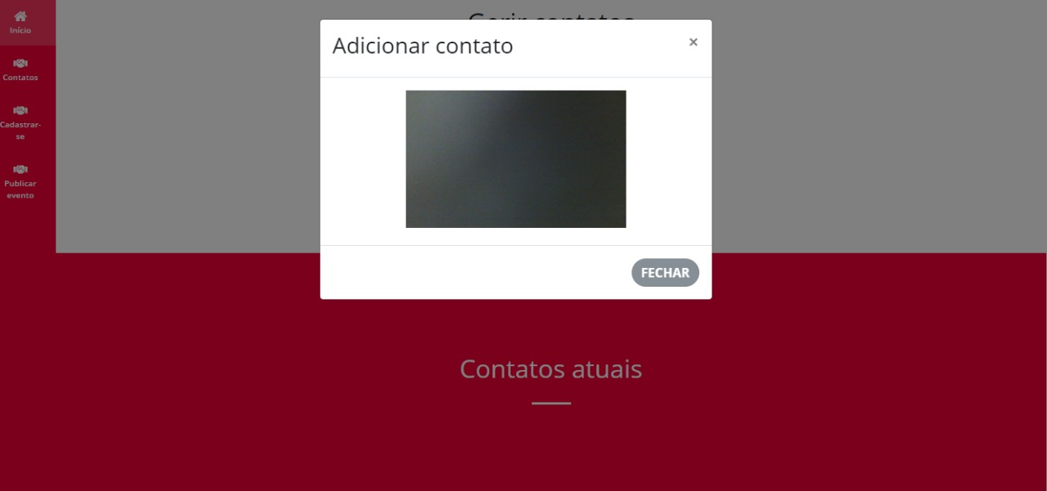

Tela Adicionar contato via QR code

# 4) Modelagem de banco de dados ou informações contendo as estruturas da tabelas do banco de dados que serão utilizadas na aplicação

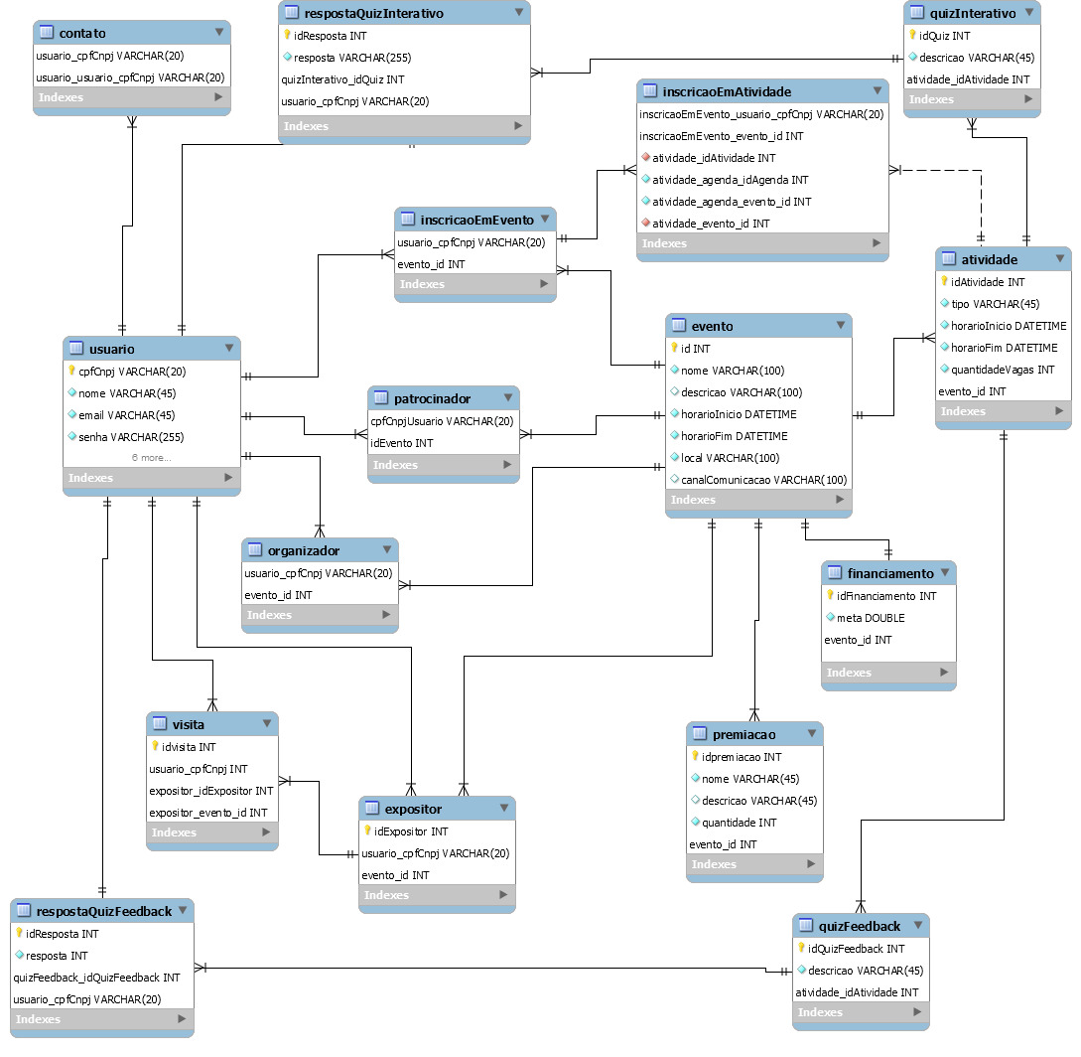

Modelo Entidade e Relacionamento

# 5) Códigos implementados, inclusive aqueles inacabados, caso houver

Por serem extensos, os códigos desenvolvidos foram anexados em separado deste relatório.

# 6) Descrição de todas as tecnologias utilizadas para a elaboração, planejamento, gerenciamento, implementação e testes para a solução apresentada

Para elaboração, planejamento e gerenciamento do desenvolvimento do projeto, utilizamos as seguintes ferramentas:

* **Trello**: ferramenta *online* que disponibiliza uma espécie de kanban virtual, que auxiliou na gestão do projeto;
* **Mindmeister**: ferramenta *online* para a criação de mapas mentais

Para a implementação, foram utilizadas as seguintes ferramentas/linguagens:

* **Bootstrap Studio**: uma IDE empregada para facilitar o desenvolvimento da parte visual da plataforma
* **QUnit e PHPUnit**: usadas para a realização de testes unitários
* **CSS**: linguagem usada para adicionar estilo às páginas web
* **Javascript**: linguagem para programação *client-side* da plataforma web
* **PHP**: linguagem empregada para programação *server-side* da plataforma web
* **Material Dashboard**: ferramenta que fornece um conjunto de templates de gráficos em CSS e Javascript
* **MD Bootstrap:** estilização de componentes web
* **MySQL:** gerenciador de banco de dados
* **Jquery:** biblioteca de javascript
* **AlertiFyJs:** estilização de alertas para melhorar a usabilidade das interfaces
* **FloatLabel:** biblioteca em javascript e CSS para estilizar e colocar evento os campos de inputs
* **QRserver:** para a geração de QR codes
* **InstaScan:** biblioteca em javascript para escanear QR codes
* **ChartISP:** biblioteca em javascript para a geração de gráficos
* **FontAwesome:** biblioteca de CSS e javascript para a estilização de ícones

# 7) Formulário de validação do problema

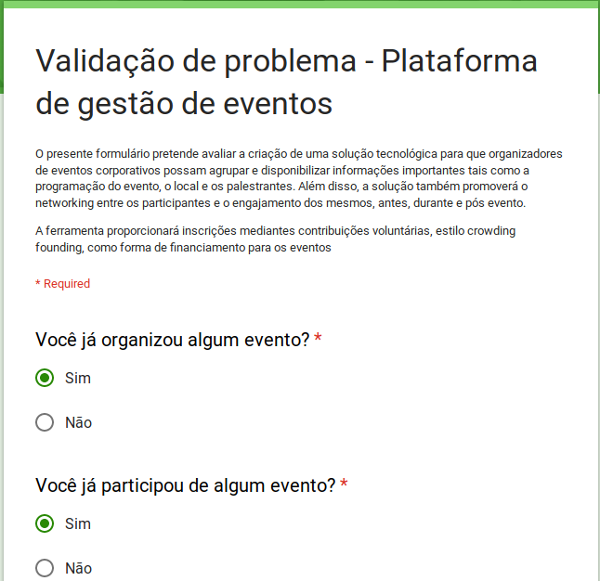

Tela Formulário - Parte 1

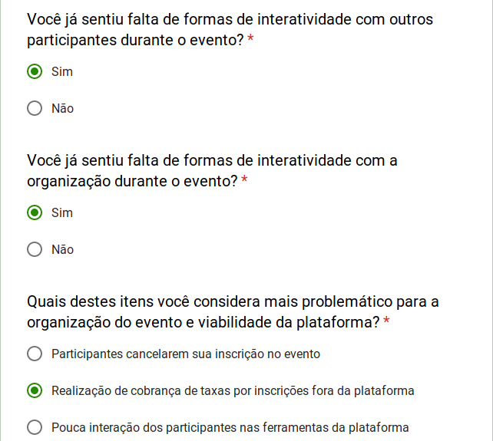

Tela Formulário - Parte 2

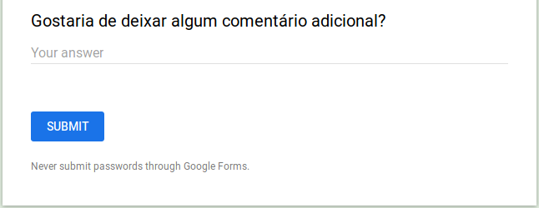

Tela Formulário - Parte 3

# 8) Formulários de validação da solução

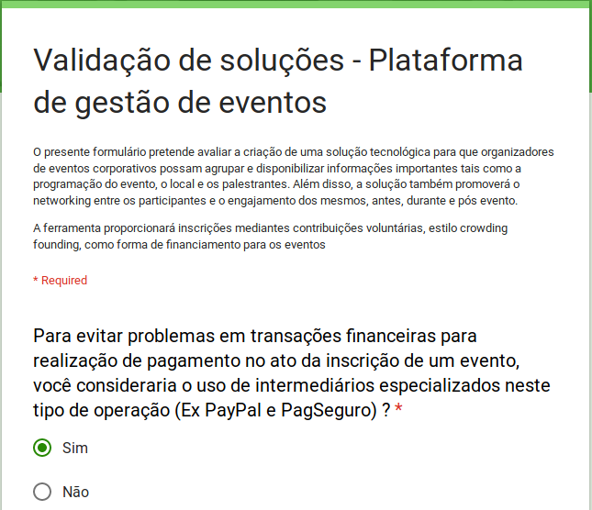

Tela Formulário - Parte 1

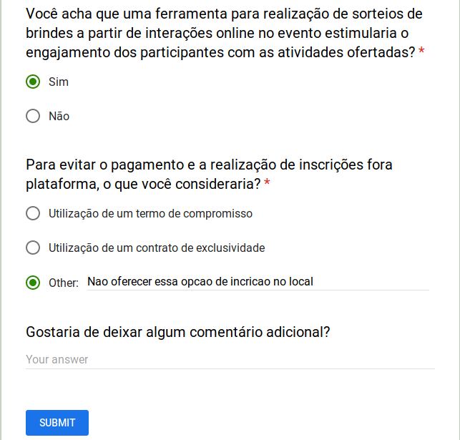

Tela Formulário - Parte 2

# 9) Análise comparativa de ferramentas similares

**Sympla**: <https://www.sympla.com.br>

* Plataforma de venda de ingressos, inscrições e gestão de participantes
  + Não viabiliza *check-in* nos *stands* e ou atividades individuais durante o evento
  + Não oferece a possibilidade de criação de atividades a serem ofertadas no evento
  + Não permite taxas de ingresso variadas (no modelo *crowdfunding*)

**Pro Party Planner**: <http://propartyplanner.com/>

* Planejamento e gerenciamento de festas
  + Nicho focado em festas
  + Não se aplica para a gestão de eventos corporativos

**Trello:** <https://trello.com.br>

* Trello é um aplicativo de gerenciamento de projeto
  + Utiliza o paradigma Kanban
  + Por não oferecer funcionalidades próprias para gestão de eventos, o usuário precisa manter o controle individual e manual de todos os processos

**Super Planner - Event Planning:** <https://howardgivner.com/super-planner-app/>

* Super Planner é um aplicativo de negócios premiado para o evento profissional ou planejador de reuniões
  + O aplicativo só está disponível na versão paga
  + Seu foco principal está na gestão financeira de eventos